

操作系统实验报告

实验题目 | 线程的状态和转换
学生姓名
学 号
专业班级
指导教师 | 田卫东
完成日期 | 2021年11月20日

合肥工业大学 计算机与信息学院

  - 实验目的和任务要求
● 调试线程在各种状态间的转换过程，熟悉线程的状态和转换。
● 通过为线程增加挂起状态，加深对线程状态的理解。
  - 实验原理
- 新建状态(new)
用new语句创建的线程处于新建状态,此时它和其他Java对象一样,仅仅在堆区中被分配了内存.它会一直保持这个状态直到启动了start()方法.
- 就绪状态(Runnable)
当一个线程对象启动了start()方法后,该线程就处于就绪状态,
Java虚拟机会为它创建方法调用栈和程序计数器.处于这个状态的线程位于可运行池中,等待获得CPU的使用权.
- 运行状态(Running)
如果一个线程处于这个状态,那么它正在占用CPU,执行程序代码.只有处于就绪状态的线程才有机会转到运行状态.
- 阻塞状态(Blocked)
阻塞状态是指线程因为某些原因放弃CPU,暂时停止运行.当线程处于阻塞状态时,java虚拟机不会给线程分配CPU。直到线程重新进入就绪状态,它才有机会转到运行状态.
阻塞状态可分为三种:
1.位于对象等待池中(in Object’s wait pool)当线程处于运行状态的时候,如果执行了某个对象的wait()方法,java虚拟机就会把这个线程放到这个对象的等待池中.这设计到线程通信的内容.
2.位于对象锁池中(in Object’s lock pool)当线程处于运行状态时,试图获得某个对象的同步锁时,如果该对象的同步锁已经被其他线程占用,java虚拟机就会把这个线程放到这个对象从锁池中,这涉及到"线程同步"的内容
3.其他阻塞状态(otherwise Blocked)当前线程执行了sleep（)方法,或者调用了其他线程的join()方法,或者发出了I/O请求时,就会进入这个状态.
- 死亡状态(Dead)
当线程退出run()方法时,就进入死亡状态,该线程结束生命周期
  - 实验内容
3.1 准备实验
3.2 调试线程状态的转换过程
1. 按 F7 生成在本实验 3.1 中创建的 EOS Kernel 项目。
2. 按 F5 启动调试。
3. 待 EOS 启动完毕，在 EOS 控制台中输入命令“loop”后按回车，观察执行的效果。
4. 结束此次调试。
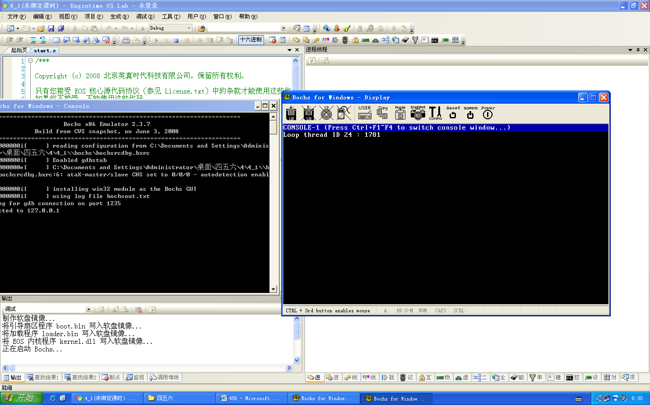
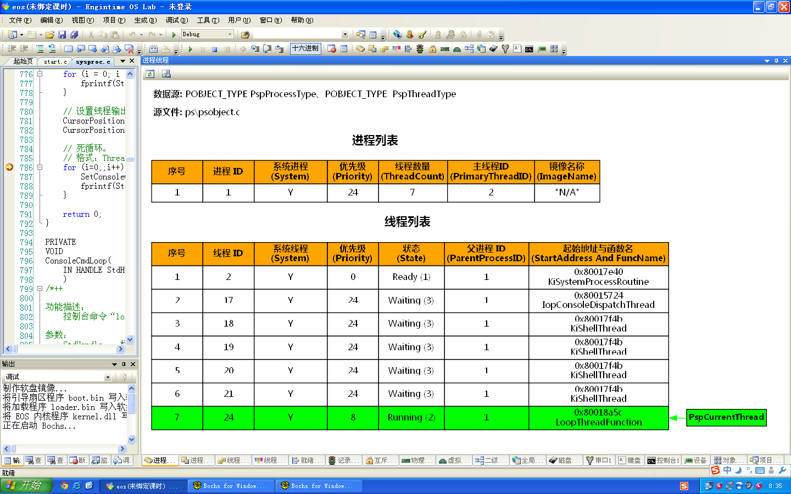
图1、2：loop命令执行
3.2.1 控制台派遣线程由阻塞状态进入就绪状态
1. 按 F7 生成在本实验 3.1 中创建的 EOS Kernel 项目。
2. 按 F5 启动调试。
3. 待 EOS 启动完毕，在 EOS 控制台中输入命令“loop”后按回车，观察执行的效果。
4. 结束此次调试。
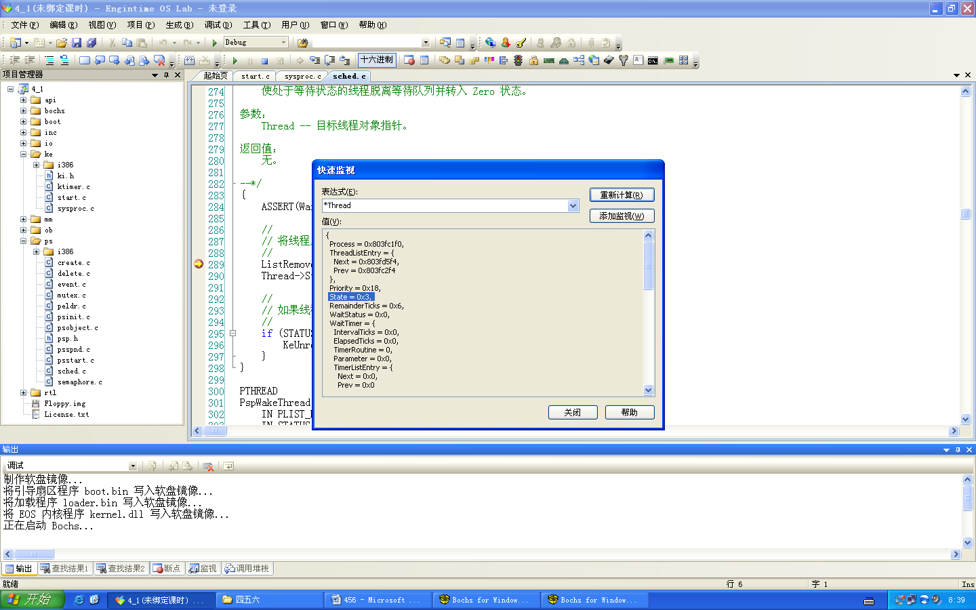
图3：Thread值-1
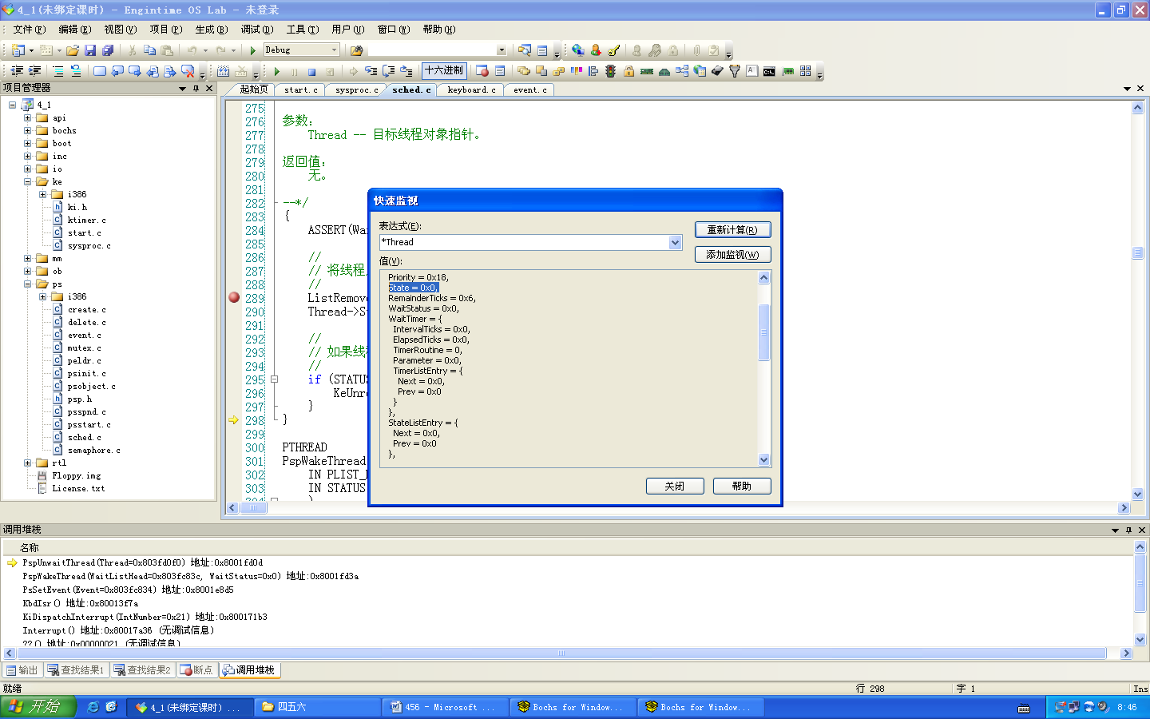
图4：Thread值-2
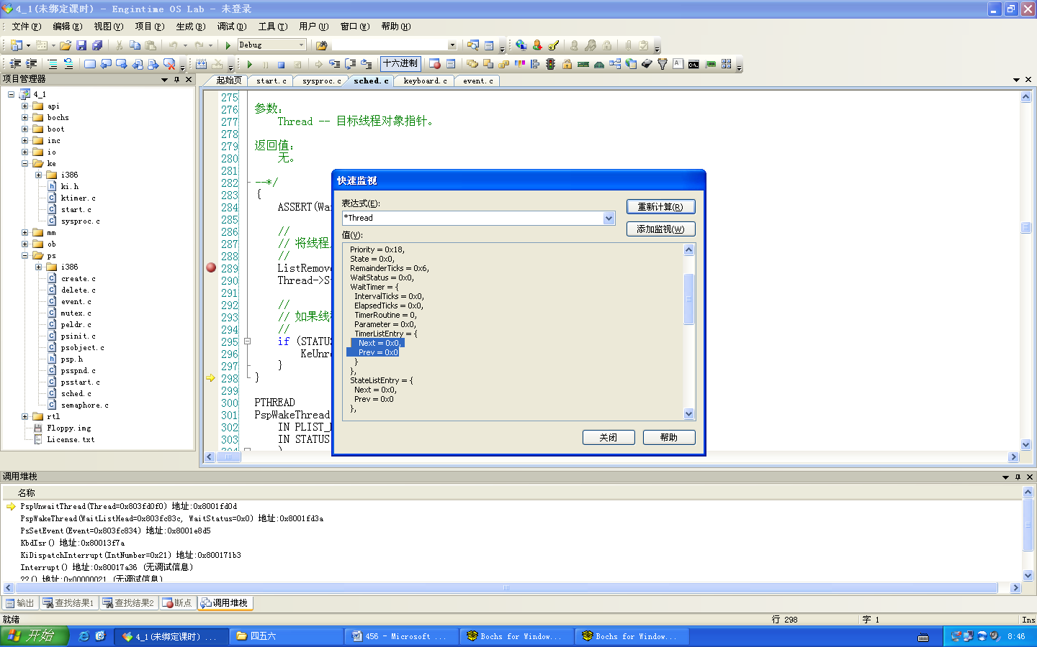
图5：Thread值-3

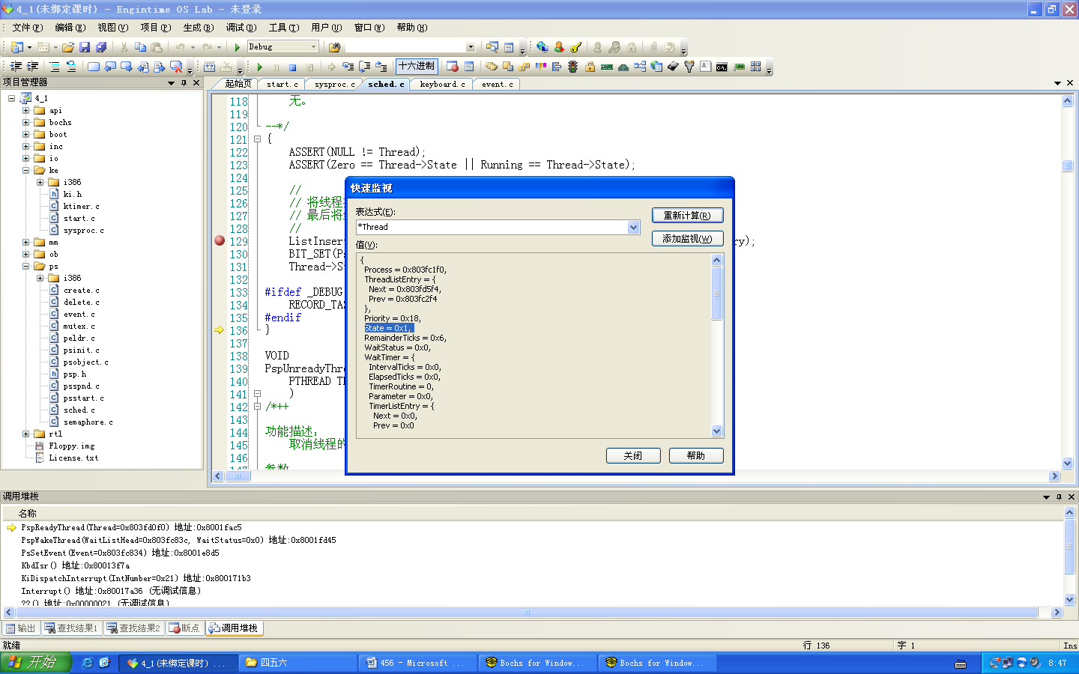
图6：Thread值-4

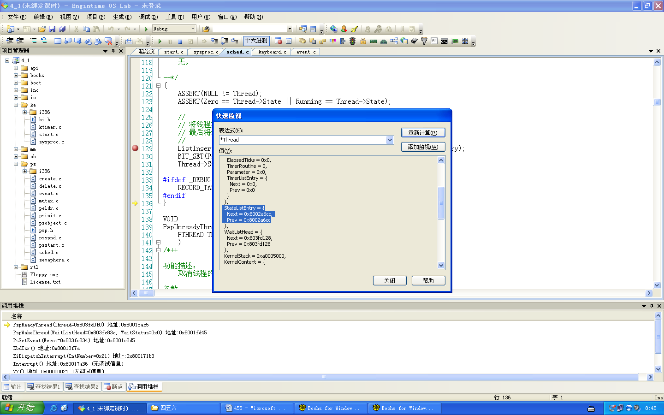
图7：Thread值-5

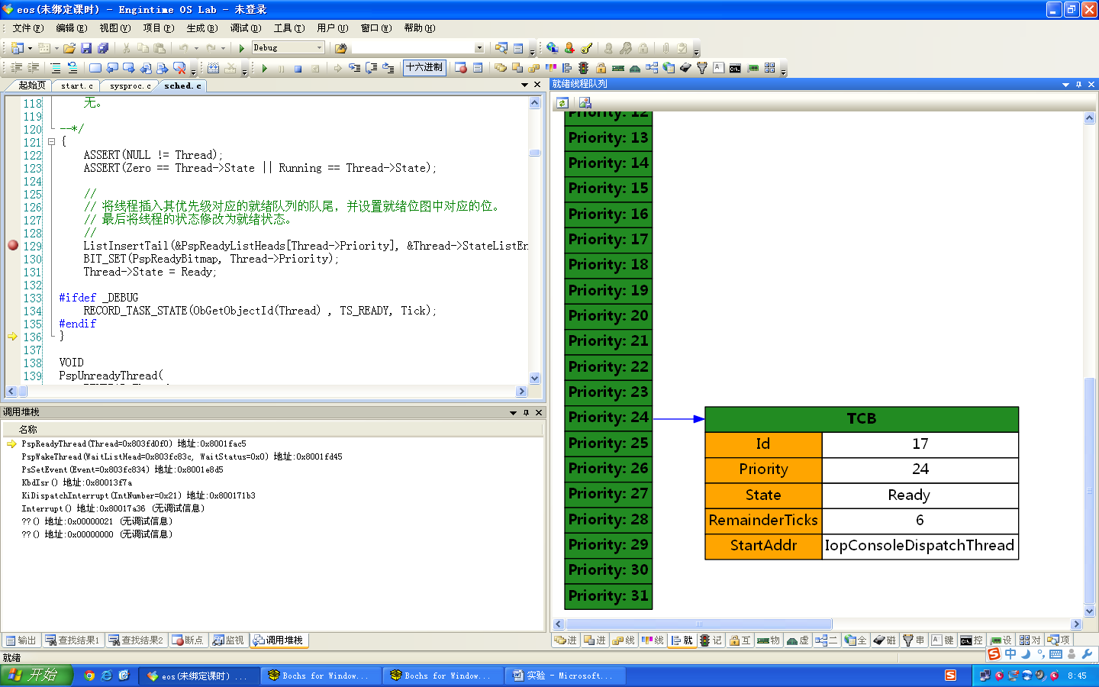
图8：TCB控制块查看

3.2.2 loop 线程由运行状态进入就绪状态
(1) 线程中断运行，中断处理函数会将线程中断运行时的上下文保存到线程控制块的 KernelContext中。当线程恢复运行时，需要将其上下文恢复到处理器中，使其从之前中断的位置继续运行。
(2) 如果处于运行状态的线程被更高优先级的线程抢先，就需要将该线程插入其优先级对应的就绪队列的队首。（注意，如果处于运行状态的线程主动让出处理器，例如时间片用完，就需要将线程插入其优先级对应的就绪队列的队尾。）
(3) 将线程的状态由 Running 修改为 Ready。

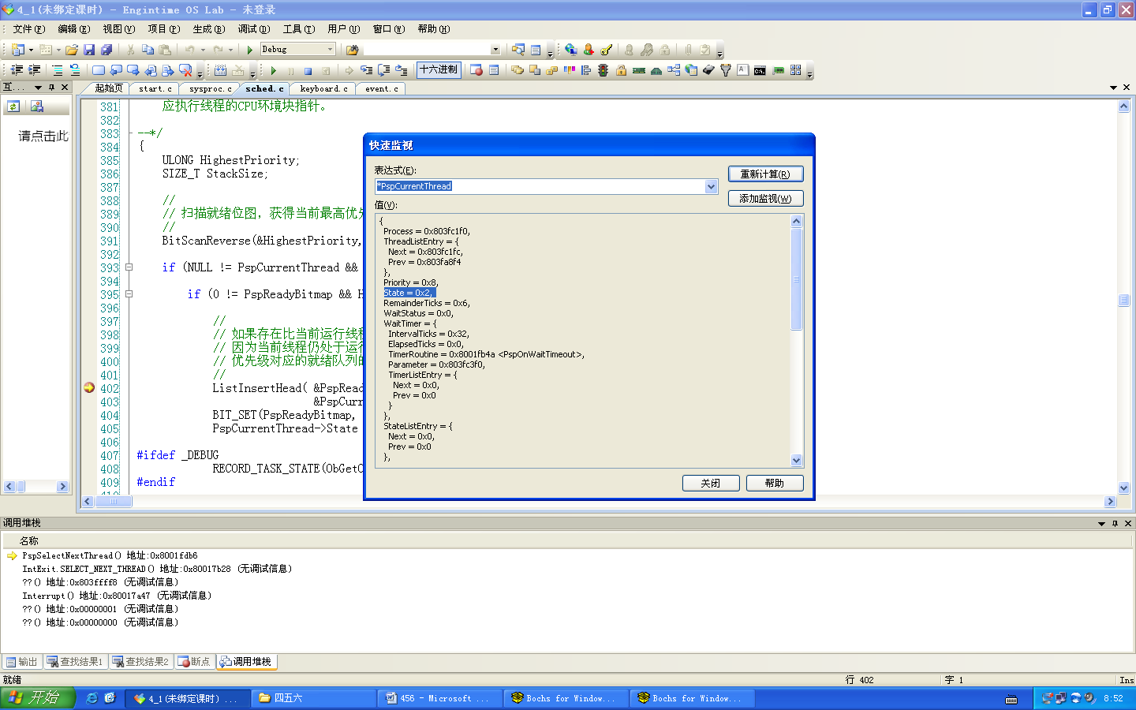
图9：*PspCurrentThread的值

3.2.3 控制台派遣线程由就绪状态进入运行状态
(1) 将线程从其优先级对应的就绪队列中移除。
(2) 将线程的状态由 Ready 修改为 Zero。
(3) 将线程的状态由 Zero 修改为 Running。
(4) 将线程的上下文从线程控制块（TCB）复制到处理器的各个寄存器中，让线程从上次停止运行的位置继续运行。
3.2.4 控制台派遣线程由运行状态进入阻塞状态
(1) 将线程插入等待队列的队尾。
(2) 将线程的状态由 Running 修改为 Waiting。
(3) 将线程中断执行，并将处理器上下文保存到该线程的线程控制块中。
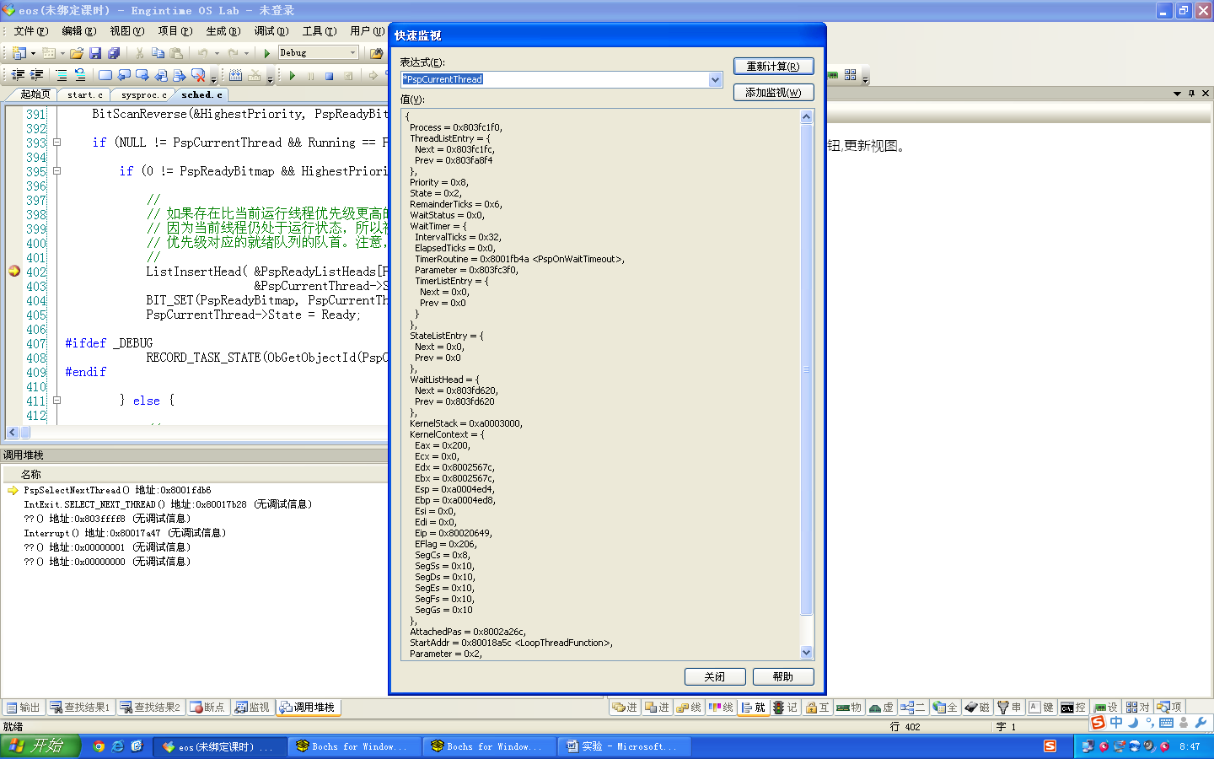
图10：*PspCurrentThread的值-2

3.3 为线程增加挂起状态
1. 停止之前的调试过程，并删除之前添加的所有断点。
2. 按 F5 启动调试。
3. 待 EOS 启动完毕，在 EOS 控制台中输入命令“loop”后按回车。此时可以看到 loop 线程的执行计数在不停增长，说明 loop 线程正在执行。记录下 loop 线程的 ID。
4. 按 Ctrl+F2 切换到控制台 2，输入命令“suspend 24”（如果 loop 线程的 ID 是 24）后按回车。
5. 按 Ctrl+1 切换回控制台 1，可以看到由于 loop 线程已经成功被挂起，其执行计数已经停止增长了。此时占用处理器的是 EOS 中的空闲线程。
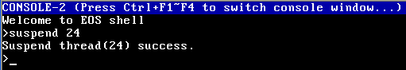
图11：suspend 24执行

3.3.1 要求
EOS 已经实现了一个 resume 命令，其命令函数为 ConsoleCmdResumeThr
ead（在 ke/sysproc.c 文件的 第 897 行定义）。在这个命令函数中调用了 Resume 原语（在 ps/psspnd.c 文件第 87 行的 PsResumThread 函数中实现）。Resume 原语可以将一个被 Suspend 原语挂起的线程（处于静止就绪状态）恢复为就绪状态。
但是 PsResumThread 函数中的这部分代码（第 119 行）还没有实现，要求读者在这个练习中完成这部分代码。
3.3.2 测试方法
待读者完成 Resume 原语后，可以先使用 suspend 命令挂起 loop 线程，然后在控制台 2 中输入命令
“Resume 24”（如果 loop 线程的 ID 是 24）后按回车。命令执行成功的结果如图 12-5 所示。如果切换回控制台 1 后，发现 loop 线程的执行计数恢复增长就说明 Resume 原语可以正常工作了。当然，也可以在控制台 2 中反复交替使用 suspend 和 resume 命令来进行测试。
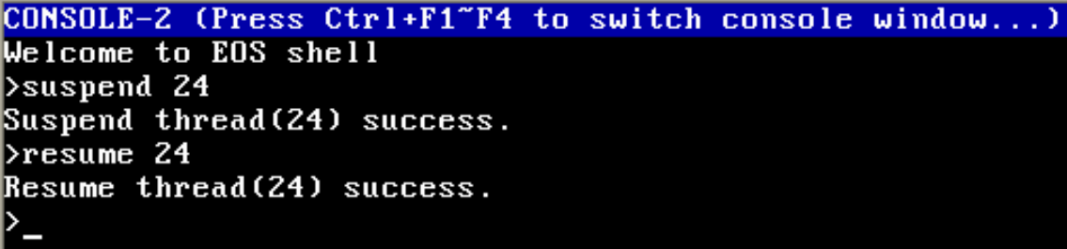
图12：resume 24执行
3.3.3 提示
在开始动手完成 Resume 原语之前，可以先认真阅读一下文件 ps/psspnd.c 中的源代码，也可以在 PsSuspendThread 函数体中添加一个断点，然后通过执行 suspend 命令挂起 loop线程的方法来调试一下PsSuspendThread 函数，加深对 Resume 原语的理解。
在 PsResumThread 函数第 119 行需要添加的代码的流程可以是：
1. 首先调用 ListRemoveEntry 函数将线程从挂起线程队列中移除。
2. 然后调用 PspReadyThread 函数将线程恢复为就绪状态。
3. 最后调用 PspThreadSchedule 宏函数执行线程调度，让刚刚恢复的线程有机会执行。

  - 实验的思考与问题分析
1.思考一下，在本实验中，当loop 线程处于运行状态时， EOS中还有哪些线程，它们分别处于什么状态。可以使用控制台命令pt 查看线程的状态。
答:有一个优先级为0的空闲线程处于就绪状态，8个优先级为24的控制台线程处于阻塞状态，1个优先级的24的控制台派遣线程处于阻塞状态。

2当loop线程在控制台1中执行，并且在控制台2中执行suspend 命令时，为什么控制台1中的loop线程处于就绪状态而不是运行状态?
答:在控制台2中执行suspend 命令时，优先级为24的控制台2线程抢占处理器，即控制台2线程处于运行状态，因此此时loop处于就绪状态下.

3. 总结一下在图5-3 中显示的转换过程，哪些需要使用线程控制块中的土否文哪些不需要使用，并说明原因。
答:就绪一运行，运行一就绪，运行一阻塞需要使用TCB因为这些过程有线程调进或调出处理机的过程，新建-就绪，阻塞一就绪不需要使用TCB上下文，因为没有占用处理机资源。

4.请读者找出这些转换过程的原语操作(关中断和开中断)是在哪些代码中完成的。
答: IntState=KeEnablelnterrupts(FALSE);//关中断
KeEnablentrrpts(Intstate)//开中断
通过这次实验，我明白了loop指令的用法以及resume原语的结构。除此之 外我还调试了线程在各种状态间的转换过程，借此熟悉了线程的状态和转换。

  - 总结和感想体会
通过这次实验，我明白了loop指令的用法以及resume原语的结构。除此之 外我还调试了线程在各种状态间的转换过程，借此熟悉了线程的状态和转换。

